Самостоятельная работа на тему : «Архитектура Средневековья»

1 вариант

1 часть

1. Какой собор относят к романскому стилю, а какой к готическому ? Почему?

1 2

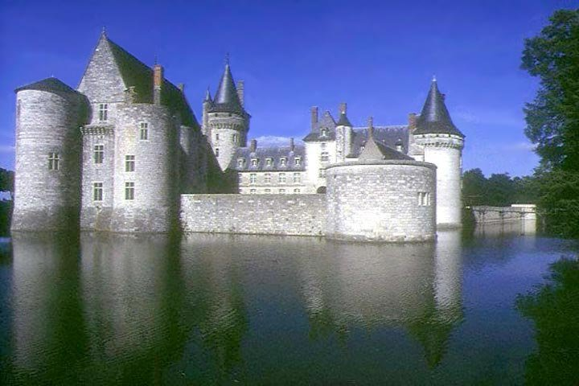 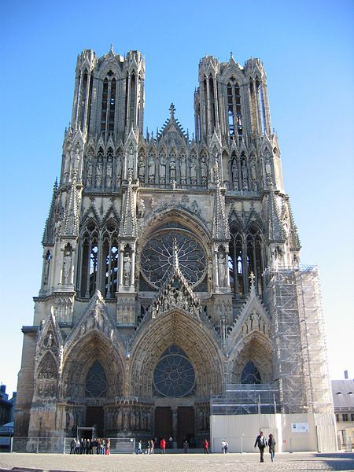

2.Назовите город стиль и страну собора.

1 2 3

